绿色建筑评价标识
自评估报告

申报项目名称： | 济南新旧动城能转换起步区褚家村、崔寨村等F-6地块
申报单位名称： | 济南先投新启建设开发有限公司
建筑类型： | 居住建筑
自评星级： | ★★ | 分数： | 72.9
自评依据： | 《绿色建筑评价标准》GB/T 50378-2019

住房和城乡建设部科技与产业化发展中心 组织编制
2019年7月

填写说明
1、本报告适用于申报绿色建筑的民用建筑，由申报单位填写；
2、“达标判定”项的填写方式：满足要求的项在□中填写“√”；不满足要求的项在□中填写“×”。
3.“实际提交材料”中列表填写对应条文实际提交的材料的全称。
4. 本报告封面的“申报项目名称”、“申报单位名称”、“参与单位名称”请务必认真、仔细填写，并与申报书保持一致，如因笔误造成评审或证书制作问题，后果自负。
5.若采用本报告参考样式，可进行编辑性修改，但不应自行删除技术内容和要求。

一、自评总述
项目控制项全部达标，满足3.2.8条中绿色建筑技术要求，同时总得分达到60分、70分、85分时，绿色建筑等级 分别为一星级、二星级、三星级。经自评估，本项目的控制项全部达标，绿色建筑技术要求满足 0 星级要求且每类指标评分项得分不小于其评分项的满分值的30%（见表1），评分项与加分项的加权总得分达到 0 星级的标准。各章节得分情况见表2：
表1 GB/T 50378表3.2.8
- | 一星级 | 二星级 | 三星级 | 自评情况
采用全装修 | 一星级、二星级、三星级3个等级的绿色建筑均应进行全装修 |  |  | √
围护结构热工性能的提高比例，或建筑供暖空调负荷降低比例 | 围护结构提高5%，或负荷降低5% | 围护结构提高10%，或负荷降低10% | 围护结构提高20%，或负荷降低15% | √
严寒和寒冷地区住宅建筑外窗传热系数降低比例 | 5% | 10% | 20% | √
节水器具用水效率等级 | 3级 | 2级 |  | √
住宅建筑隔声性能 | / | 室外与卧室之间、分户墙（楼板）两侧卧室之间的空气声隔声性能以及卧室楼板的撞击声隔声性能达到低限标准限值和高要求标准限值的平均值 | 室外与卧室之间、分户墙（楼板）两侧卧室之间的空气声隔声性能以及卧室楼板的撞击声隔声性能达到高要求标准限值 | √
室内主要空气污染物浓度降低比例 | 10% | 20% |  | √
外窗气密性能 | 符合国家现行相关节能设计标准的规定，且外窗洞口与外窗本体的结合部位应严密 |  |  | √
注：1 围护结构热工性能的提高基准、严寒和寒冷地区住宅建筑外窗传热系数降低基准均为国家现行相关建筑节能设计标准的要求。
2 住宅建筑隔声性能对应的标准为现行国家标准《民用建筑隔声设计规范》GB 50118。
3 室内主要空气污染物包括氨、甲醛、苯、总挥发性有机物、氡、可吸入颗粒物等，其浓度降低基准为现行国家标准《室内空气质量标准》GB/T 18883的有关要求。

表2项目自评得分情况
 | 控制项基础分值 Q0 | 安全耐久Q1 | 健康舒适Q2 | 生活便利Q3 | 资源节约Q4 | 环境宜居Q5 | 加分项QA
预评价分值 | 400 | 100 | 100 | 70 | 200 | 100 | 100
评价分值 | 400 | 100 | 100 | 100 | 200 | 100 | 100
自评得分 | 400 | 61.0 | 79.0 | 37.0 | 92.0 | 43.0 | 17.0
总得分Q | 72.9
自评星级 | ★★
注：总得分Q=（Q0+Q1+Q2+Q3+Q4+Q5+QA）/10

二、项目效果图（需标示申报范围）
1、项目效果图（竣工，申报对象为部分时，应在整体中标示申报范围）
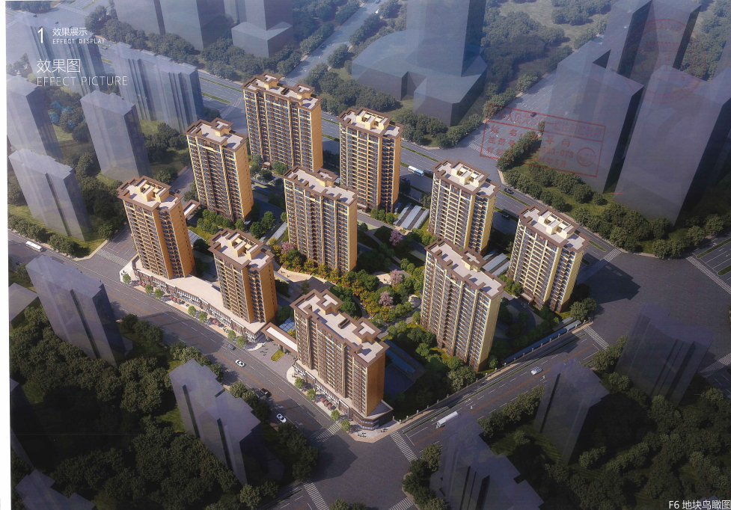
2、项目总平面图（申报对象为部分时，应在整体中标示申报范围）
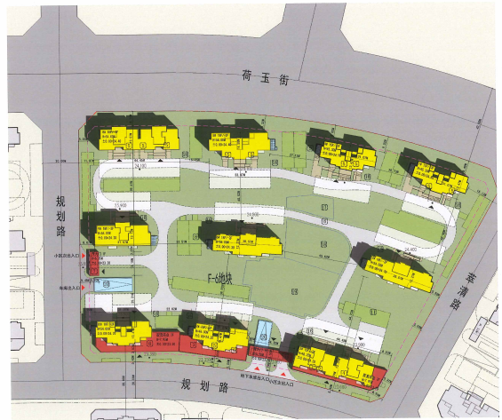

三、自评内容
4 安全耐久
子项 | 条文编号 | 条文 | 满分 | 达标/得分
控制项 | 4.1.1 | 场地应避开滑坡、泥石流等地质危险地段，易发生洪涝地区应有可靠的防洪涝基础设施；场地应无危险化学品、易燃易爆危险源的威胁，应无电磁辐射、含氡土壤的危害 | / | √
控制项 | 4.1.2 | 建筑结构应满足承载力和建筑使用功能要求。建筑外墙、屋面、门窗、幕墙及外保温等围护结构应满足安全、耐久和防护的要求 | / | √
控制项 | 4.1.3 | 外遮阳、太阳能设施、空调室外机位、外墙花池等外部设施应与建筑主体结构统一设计、施工，并应具备安装、检修与维护条件 | / | √
控制项 | 4.1.4 | 建筑内部的非结构件、设备及附属设施等应连接牢固并能适应主体结构变形 | / | √
控制项 | 4.1.5 | 建筑外门窗必须安装牢固，其抗风压性能和水密性能应符合国家现行有关标准的规定 | / | √
控制项 | 4.1.6 | 卫生间、浴室的地面应设置防水层，墙面、顶棚应设置防潮层 | / | √
控制项 | 4.1.7 | 走廊、疏散通道等通行空间应满足紧急疏散、应急救护等要求，且应保持畅通 | / | √
控制项 | 4.1.8 | 应具有安全防护的警示和引导标识相统 | / | √
评分项 | 4.2.1 | 采用基于性能的抗震设计并合理提高建筑的抗震性能 | 10 | 10
评分项 | 4.2.2 | 采取保障人员安全的防护措施 | 15 | 15
评分项 | 4.2.3 | 采用具有安全防护功能的产品或配件 | 10 | 5
评分项 | 4.2.4 | 室内外地面或路面设置防滑措施 | 10 | 10
评分项 | 4.2.5 | 采取人车分流措施，且步行和自行车交通系统有充足照明 | 8 | 8
评分项 | 4.2.6 | 采取提升建筑适变性的措施 | 18 | 0
评分项 | 4.2.7 | 采取提升建筑部品部件耐久性的措施 | 10 | 10
评分项 | 4.2.8 | 提高建筑结构材料的耐久性 | 10 | 0
评分项 | 4.2.9 | 合理采用耐久性好、易维护的装饰装修建筑材料 | 9 | 3
合计 |  |  | 100.0 | 61.0

